SMA 2 KOTA BENGKULU

`

SMPN 04 KOTA BENGKULU

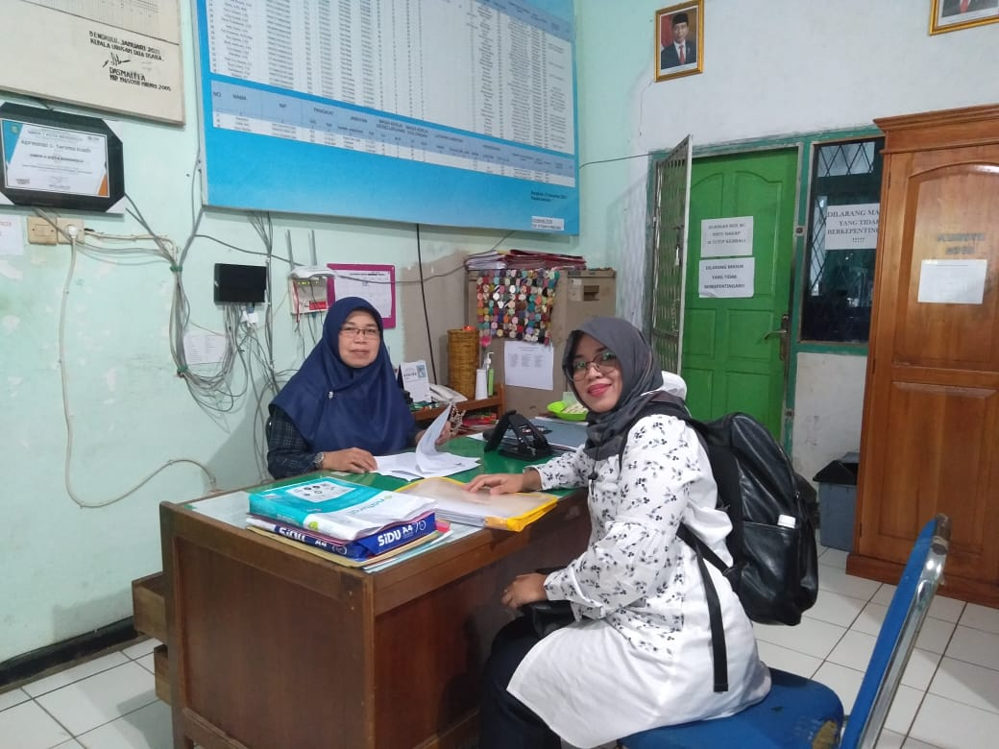

SDN 41 KOTA BENGKULU

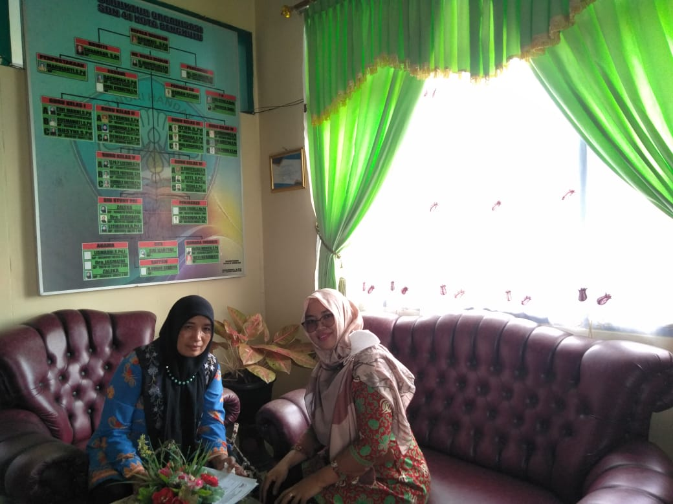

SMAN 6 KOTA BENGKULU

